[](http://commons.wikimedia.org/wiki/File:Doln%C3%AD_Be%C5%99kovice_CoA.jpg)Obec Dolní Beřkovice

ZASTUPITELSTVO OBCE

**sídlo: Klášterní 110, 277 01 Dolní Beřkovice,** IČO: **00236799**

**tel.: 315 692 034,** e-mail: [starosta@dolniberkovice.cz](mailto:starosta@dolniberkovice.cz), datová schránka – ID: a3bbvbx

**Obecně závazná vyhláška**

**obce Dolní Beřkovice**

**č. 1/2024**

**o místních poplatcích**

Zastupitelstvo obce Dolní Beřkovice schvaluje a vydává dne 17.12.2024 usnesením č.9/5/2024 v souladu s ust. § 10 písm. d), § 35 a § 84 odst. 2) písm. h) zákona č. 128/2000 Sb., o obcích (obecní zřízení), ve znění pozdějších předpisů, a s ust. § 14 zákona č. 565/1990 Sb., o místních poplatcích, ve znění pozdějších předpisů, tuto obecně závaznou vyhlášku:

**Oddíl I.**

**Základní ustanovení**

**Čl. 1**

1. Obec Dolní Beřkovice zavádí tyto místní poplatky (dále jen „poplatky“):
2. poplatek ze psů[1]
3. poplatek za užívání veřejného prostranství[2]
4. poplatek z pobytu[3].
5. Správcem poplatků je Obecní úřad Dolní Beřkovice[4].

**Oddíl II.**

**Poplatek ze psů**

**Čl. 2**

**Ohlašovací povinnost**

1. Poplatník je povinen správci poplatků ohlásit[5] vznik, změnu nebo zánik poplatkové povinnosti do 15ti dnů ode dne, kdy tato skutečnost nastala.
2. Poplatník je povinen správci poplatků ohlásit údaje rozhodné pro osvobození od poplatku ze psů nejpozději do 15ti dnů od skutečnosti zakládající nárok na osvobození. V případě, že poplatník nesplní povinnost ohlásit údaje rozhodné pro osvobození od poplatku ze psů v této lhůtě, nárok na osvobození zaniká[6].
3. Poplatník je povinen ohlásit správci poplatků jakékoliv změny v ohlášených skutečnostech, a to do 15ti dnů ode dne, kdy změna nastala.
4. Povinnosti podle odstavců 1. až 3. se vztahují i na poplatníky, kteří jsou od poplatku ze psů osvobozeni
5. Ohlašovací povinnost se nevztahuje na údaje zveřejněné pro tyto účely správcem poplatku na úřední desce[7].

**Čl. 3**

**Sazba poplatků ze psů**

Sazba poplatku ze psů činí za kalendářní rok:

1. za prvního psa 100,-Kč
2. za druhého a každého dalšího psa téhož držitele 200,-Kč.

**Čl. 4**

**Osvobození od poplatku ze psů**

Od poplatku ze psů jsou nad rámec ust. § 2 zákona č. 565/1990 Sb., o místních poplatcích, ve znění pozdějších předpisů, osvobozeni držitelé psů, kteří převzali psa do péče od obce nebo osoby, která provozuje útulek pro zvířata, svěřila-li této osobě obec zvíře do neodvolatelné péče – držení[8], a to po dobu 2 let ode dne převzetí psa, pokud je pes umístěn na území obce Dolní Beřkovice; dvouletá lhůta počíná běžet prvním dnem měsíce následujícího po měsíci, kdy byl pes převzat.

**Čl. 5**

**Splatnost poplatku**

1. Poplatek ze psů je splatný vždy nejpozději do 28. 2. každého roku.
2. Vznikne-li poplatková povinnost během roku po 28. 2, je poplatek ze psů splatný do 30ti dnů ode dne vzniku poplatkové povinnosti.

**Oddíl III.**

**Poplatek za užívání veřejného prostranství**

**Čl. 6**

**Veřejné prostranství**

Veřejné prostranství[9], za jehož užívání se vybírá místní poplatek za užívání veřejného prostranství, je konkretizováno v příloze č. 1 této obecně závazné vyhlášky.

**Čl. 7**

**Ohlašovací povinnost**

1. Poplatník je povinen správci poplatků předem (nejpozději ke dni vzniku poplatkové povinnosti) ohlásit[10] předpokládanou dobu, místo a plochu užívání veřejného prostranství.
2. Poplatník je povinen správci poplatků ohlásit údaje rozhodné pro osvobození od poplatku za užívání veřejného prostranství nejpozději do 15ti dnů od skutečnosti zakládající nárok na osvobození. V případě, že poplatník nesplní povinnost ohlásit údaje rozhodné pro osvobození od poplatku za užívání veřejného prostranství v této lhůtě, nárok na osvobození zaniká[11].
3. Poplatník je povinen ohlásit správci poplatků jakékoliv změny v ohlášených skutečnostech, a to do 15ti dnů ode dne, kdy změna nastala.
4. Po ukončení zvláštního užívání veřejného prostranství je poplatník povinen ohlásit tuto skutečnost správci poplatků nejpozději do 15ti dnů.
5. Povinnosti podle odstavce 1. až 4. se vztahují i na poplatníky, kteří jsou od poplatku za užívání veřejného prostranství osvobozeni.
6. Ohlašovací povinnost se nevztahuje na údaje zveřejněné pro tyto účely správcem poplatku na úřední desce[12].

**Čl. 8**

**Sazba poplatku za užívání veřejného prostranství**

1. Sazba poplatku za užívání veřejného prostranství činí za každý i započatý m2 a každý i započatý den:
2. za umístění dočasné stavby pro poskytování prodeje 1,-Kč
3. za umístění dočasné stavby pro poskytování služeb 1,-Kč
4. za umístění zařízení sloužícího pro poskytování služeb 10,-Kč
5. za umístění prodejního zařízení 10,-Kč
6. za provádění výkopových prací 3,-Kč
7. za umístění stavebního zařízení 3,-Kč
8. za umístění reklamního zařízení

* o ploše do 2 m2 10,-Kč
* o ploše nad 2 m2 10,-Kč

1. za umístění lunaparků a jiných obdobných atrakcí 2,-Kč
2. za umístění cirkusů 2,-Kč
3. za umístění skládek[13] 3,-Kč
4. za vyhrazení trvalého parkovacího místa
   * osobní vozidlo 5,-Kč
   * nákladní vozidlo nad 3,5t 10,-Kč
5. za užívání veřejného prostranství pro reklamní akce 10,-Kč
6. za užívání veřejného prostranství pro potřeby tvorby filmových a tel. děl 10,-Kč.
7. Obec stanovuje poplatek za užívání veřejného prostranství paušální částkou následovně:
8. za vyhrazení trvalého parkovacího místa
   * jedno osobní vozidlo 150,-Kč/měsíc 1.500,-Kč/rok
   * jedno nákladní vozidlo nad 3,5t 500,-Kč/měsíc 5.000,-Kč/rok
9. za umístění reklamního zařízení
   * jedno reklamní zařízení o ploše do 2 m2 100,-Kč/měsíc

1.000,-Kč/rok

* + jedno reklamní zařízení o ploše nad 2 m2 100,-Kč/m2 plochy reklamního zařízení/měsíc

1.000,-Kč/m2 plochy reklamního

zařízení/rok

1. za umístění prodejního zařízení o výměře do 15 m2
   * jedno prodejní zařízení 700,-Kč/týden.
2. Volbu placení poplatku za užívání veřejného prostranství paušální částkou včetně výběru varianty paušální částky sdělí poplatník správci poplatků v rámci ohlášení dle ust. Čl. 7 odst. 1. této obecně závazné vyhlášky.
3. V případě souběhu více zvláštních užívání téhož veřejného prostranství ve stejném období se platí poplatek za užívání veřejného prostranství stanovený nejvyšší sazbou.

**Čl. 9**

**Osvobození od poplatku za užívání veřejného prostranství**

Od poplatku za užívání veřejného prostranství jsou osvobozeny nad rámec ust. § 4 zákona č. 565/1990 Sb., o místních poplatcích, ve znění pozdějších předpisů:

1. akce pořádané na veřejném prostranství obcí Dolní Beřkovice, příspěvkovými organizacemi zřízenými obcí Dolní Beřkovice, místními společenskými a sportovními organizacemi
2. užívání veřejného prostranství zvláštním způsobem z důvodu odstranění havárií inženýrských sítí a havarijních stavů komunikací
3. užívání veřejného prostranství pro umístění sběrných nádob na komunální odpad, rozmístěné se souhlasem obce na místech obcí určených.

**Čl. 10**

**Splatnost poplatku za užívání veřejného prostranství**

Poplatek za užívání veřejného prostranství je splatný bez vyměření:

1. při užívání veřejného prostranství po dobu maximálně 30 dnů nejpozději v den, kdy bylo s užíváním veřejného prostranství započato,
2. při užívání veřejného prostranství po dobu delší než 30 dnů nejpozději v den, kdy bylo užívání veřejného prostranství ukončeno; v případě, že užívání veřejného prostranství trvá po dobu delší než šest měsíců, je poplatek splatný ve splátkách, přičemž za období prvních šesti měsíců užívání veřejného prostranství je poplatek splatný do šesti měsíců od započetí užívání veřejného prostranství a za další období je poplatek splatný v měsíčních splátkách splatných vždy do konce příslušného kalendářního měsíce,
3. poplatek stanovený týdenní paušální částkou je splatný první den v příslušném týdnu (v prvním týdnu užívání veřejného prostranství nejpozději do 3 dnů od započetí jeho užívání),
4. poplatek stanovený měsíční paušální částkou je splatný první den v příslušném měsíci (v prvním měsíci užívání veřejného prostranství nejpozději do 15ti dnů od započetí jeho užívání),
5. poplatek stanovený roční paušální částkou je splatný do konce ledna příslušného kalendářního roku (v prvním roce užívání veřejného prostranství nejpozději do 30ti dnů od započetí užívání).

**Oddíl IV.**

**Poplatek z pobytu**

**Čl. 11**

**Ohlašovací povinnost**

1. Plátce poplatku je povinen správci poplatků ohlásit[14] zahájení činnosti spočívající v poskytování úplatného pobytu[15] ve lhůtě do 15ti dnů od zahájení této činnosti. Poskytuje-li plátce poplatku úplatný pobyt ke dni účinnosti této obecně závazné vyhlášky, je povinen splnit uvedenou ohlašovací povinnost do 15ti dnů ode dne nabytí účinnosti této obecně závazné vyhlášky. Plátce poplatku je povinen správci poplatků ohlásit ukončení činnosti spočívající v poskytování úplatného pobytu do 15ti dnů ode dne, kdy tato skutečnost nastala.
2. Plátce poplatku je povinen ohlásit správci poplatků jakékoliv změny v ohlášených skutečnostech, a to do 15ti dnů ode dne, kdy změna nastala.
3. Ohlašovací povinnost se nevztahuje na údaje zveřejněné pro tyto účely správcem poplatku na úřední desce[16].

**Čl. 12**

**Sazba poplatku z pobytu**

Sazba poplatku z pobytu činí 2,-Kč za každý započatý den pobytu, s výjimkou dne jeho počátku.

**Čl. 13**

**Splatnost poplatku z pobytu**

Plátce poplatku je povinen odvést vybraný[17] poplatek z pobytu správci poplatků nejpozději do 15ti dnů po uplynutí každého čtvrtletí.

**Oddíl V.**

**Ustanovení přechodná a závěrečná**

**Čl. 14**

**Přechodná ustanovení**

1. Splnění ohlašovací povinnosti ke vzniku poplatkové povinnosti před účinností této obecně závazné vyhlášky podle dosavadních právních předpisů obce, se považuje za splnění ohlašovací povinnosti ke vzniku poplatkové povinnosti podle této obecně závazné vyhlášky.
2. Pro poplatkovou povinnost a práva a povinnosti s ní související, vzniklou přede dnem nabytí účinnosti této obecně závazné vyhlášky, se použije obecně závazná vyhláška uvedená v ust. Čl. 15 této obecně závazné vyhlášky.

**Čl. 15**

**Zrušovací ustanovení**

Zrušuje se obecně závazná vyhláška obce Dolní Beřkovice č. 1/2019 o místních poplatcích, ze dne 16.12.2019.

**Čl. 16**

**Účinnost**

Tato obecně závazná vyhláška nabývá účinnosti dnem 1.1.2025.

**------------------------------------ ------------------------------------**

Miroslav Kuřátko **Miroslav Hrdý**

místostarosta obce starosta obce

**Příloha č. 1**

**obecně závazné vyhlášky obce Dolní Beřkovice č. 1/2024 o místních poplatcích**

Mapy veřejného prostranství, za jehož užívání se vybírá místní poplatek za užívání veřejného prostranství:

**Části obce:**

Dolní Beřkovice

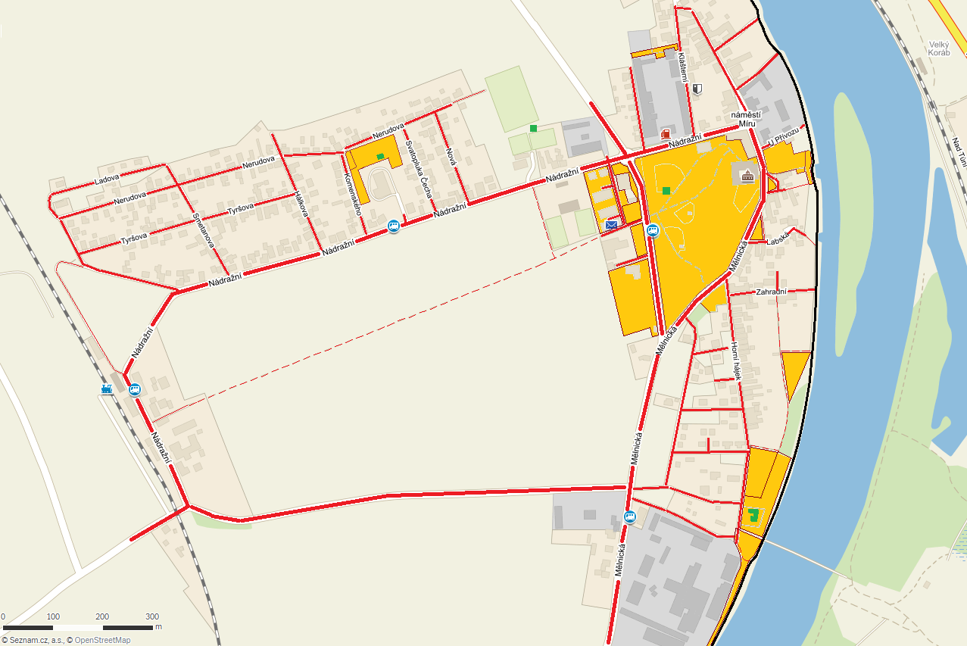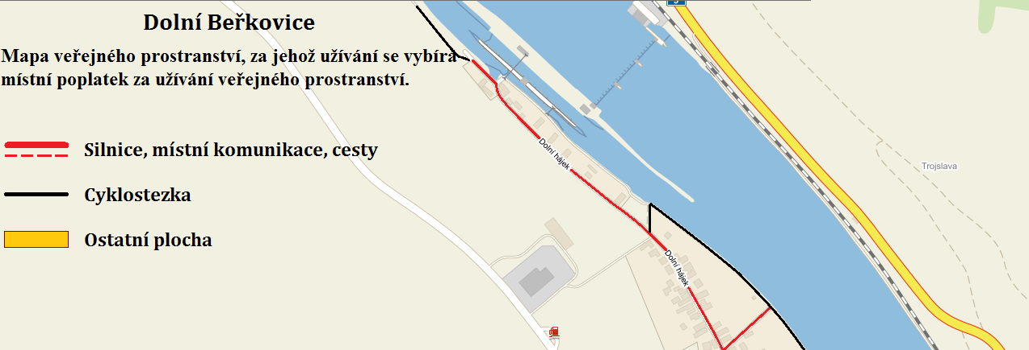

Vliněves

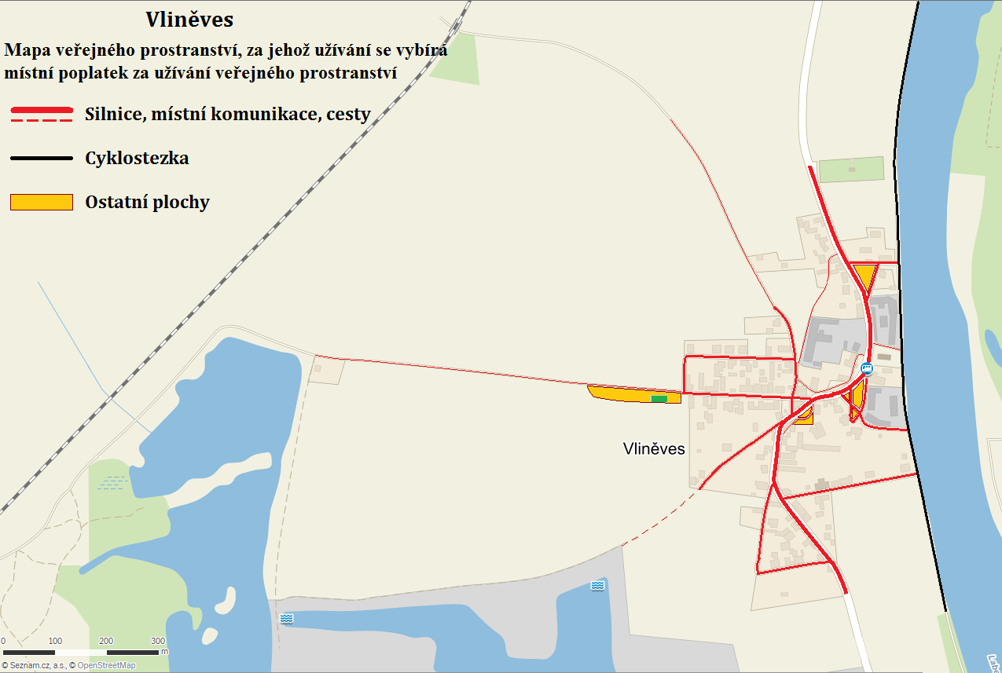

Podvlčí

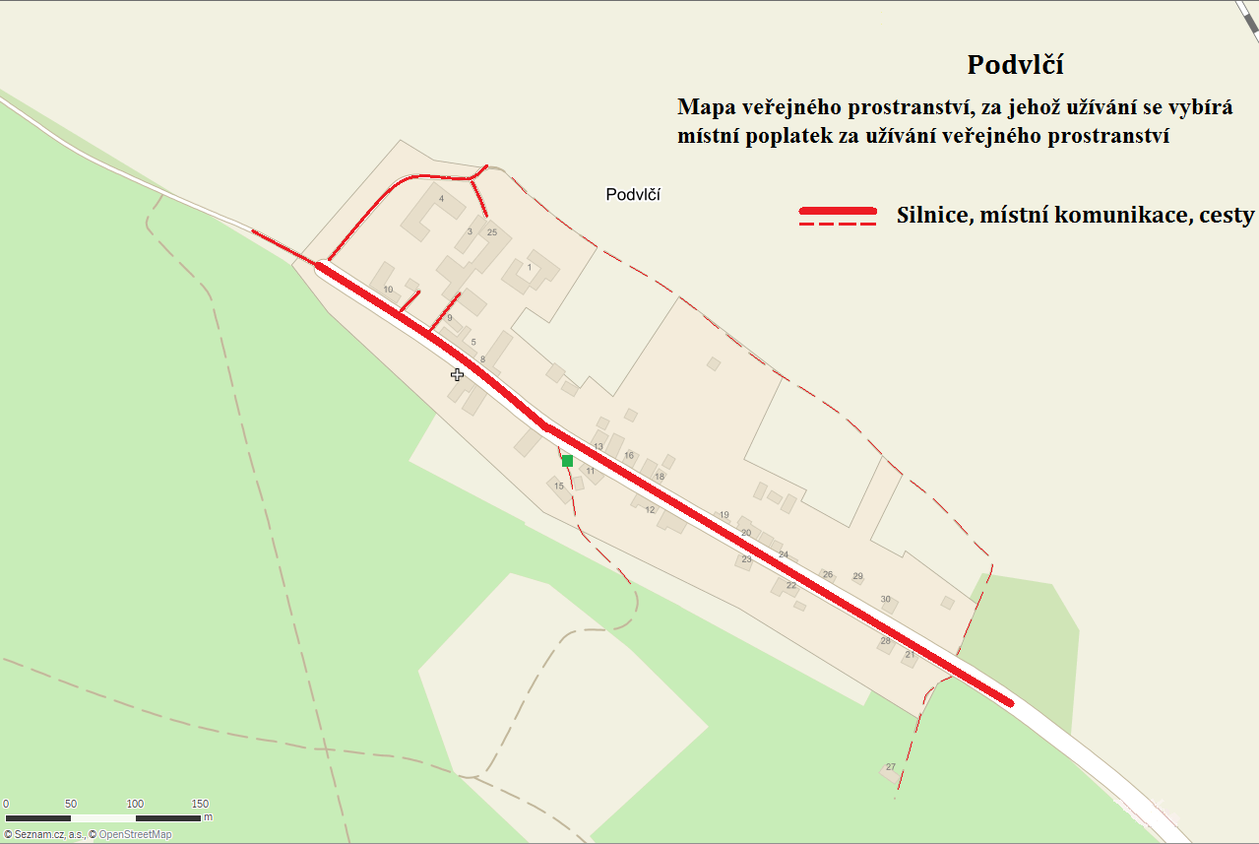

1. § 2 zákona č.565/1990Sb., o místních poplatcích, ve znění pozdějších předpisů
2. § 4 zákona č.565/1990 Sb., o místních poplatcích, ve znění pozdějších předpisů
3. § 3 až § 3h zákona č. 565/1990 Sb., o místních poplatcích, ve znění pozdějších předpisů
4. § 15 odst. 1) zákona č. 565/1990 Sb., o místních poplatcích, ve znění pozdějších předpisů
5. § 14a zákona č. 565/1990 Sb., o místních poplatcích, ve znění pozdějších předpisů
6. § 14a odst. 6) zákona č. 565/1990 Sb., o místních poplatcích, ve znění pozdějších předpisů
7. § 14a odst. 5) zákona č. 565/1990 Sb., o místních poplatcích, ve znění pozdějších předpisů
8. § 1059 odst. 2) a souv. zákona č. 89/2012 Sb., občanský zákoník
9. § 34 zákona č. 128 /2000 Sb., o obcích, ve znění pozdějších předpisů
10. § 14a zákona č. 565/1990 Sb., o místních poplatcích, ve znění pozdějších předpisů
11. § 14a odst. 6) zákona č. 565/1990 Sb., o místních poplatcích, ve znění pozdějších předpisů
12. § 14a odst. 5) zákona č. 565/1990 Sb., o místních poplatcích, ve znění pozdějších předpisů
13. skládek stavebních materiálů, stavebních odpadů, včetně umístění velkoobjemových kontejnerů
14. § 14a zákona č. 565/1990 Sb., o místních poplatcích, ve znění pozdějších předpisů
15. § 3a zákona č. 565/1990 Sb., o místních poplatcích, ve znění pozdějších předpisů
16. § 14a odst. 5) zákona č. 565/1990 Sb., o místních poplatcích, ve znění pozdějších předpisů
17. § 3f odst. 2) zákona č. 565/1990 Sb., o místních poplatcích, ve znění pozdějších předpisů